Duurzaamheid beleid

Poortvliet Infra- en Groenprojecten

te

Hardinxveld-Giessendam

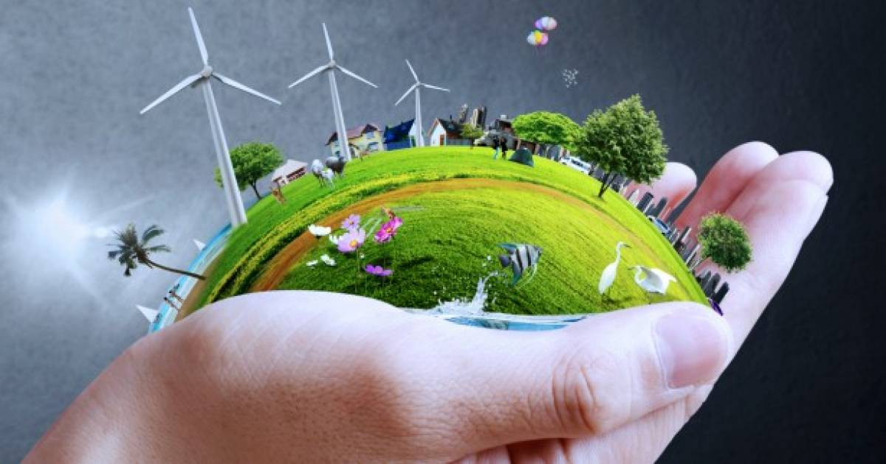

Mei 2024

Inleiding

Poortvliet erkent haar sociale verantwoording als onderdeel van de maatschappij. In het kader van de geldende wetten en regels streeft ons bedrijf er naar, bedrijfsdoelen met maatschappelijk en ecologische verplichtingen in overeenstemming te brengen.

Een andere beleidsdoelstelling is om de invloed van onze eigen activiteiten op het milieu zo efficiënt mogelijk te beheersen en een duurzame bedrijfsvoering na te streven.

Wij willen een goede bijdrage leveren aan de samenleving door waar mogelijk gebruik te maken van veilige, kwalitatief hoogwaardige en milieuvriendelijke producten en produktiewijzen

Groen-objecten spelen een belangrijke rol in de buitenruimte. Groen-objecten dragen bij aan de belevingswaarde en hebben een hoge ecologische waarde. Continu en consequent beheer, zowel in beleid als in uitvoering, is essentieel voor een gezond en duurzaam groenbeheer

Binnen de kaders van duurzaam en maatschappelijk ondernemen is het voor ons bedrijf van belang dat ook het personeel haar steentje bijdraagt. De rol die wij hierin zien is het creëren van mogelijkheden om mee te doen aan duurzaamheid en het personeel hieromtrent in te lichten. De veiligheid, gezondheid en welzijn van medewerkers komt de uitvoering van de werkzaamheden ten goede. Er wordt gewerkt met deugdelijke, (CE)-gekeurde arbeidsmiddelen en het gebruik van schadelijke stoffen wordt tot een minimum beperkt.

Wij streven naar een verscheidenheid van medewerkers, een werkomgeving waar mensen met vertrouwen en met respect met elkaar omgaan en waar iedereen zich verantwoordelijk voelt voor de resultaten en de reputatie van het bedrijf.

Duurzaamheid beleid en doelstellingen

Het duurzaamheidsbeleid en de bijbehorende doelstellingen binnen Poortvliet zijn gebaseerd op een 5-tal deelgebieden.

Klimaat
Door inzicht te verkrijgen in het energieverbruik voor wat betreft de gebouwen, materieel en transportmiddelen kan gericht worden gewerkt naar maatregelen om het fossiel energieverbruik te verminderen en/of gebruik te maken van duurzame energiebronnen

Milieu
Bij de uitvoering van de werkzaamheden moet vervuiling of overmatige belasting van het milieu worden voorkomen.
Hierbij wordt niet enkel gedacht aan de problematiek rondom afvalstoffen maar eveneens de bodemkwaliteit en het watergebruik

Biodiversiteit
Biodiversiteit is van wezenlijk belang voor de natuur. Bij de uitvoering van de werkzaamheden (incl. voorbereiding en planning) moet ervoor worden gewaakt dat de biodiversiteit in bestaande percelen niet wordt geschaad, maar zelfs waar mogelijk verbeterd.

Circulariteit
Daar waar redelijkerwijs mogelijk moet veelvuldig worden gebruikt van het hergebruik van groen restproducten
Tevens moet er naar worden gestreefd om herbruikbaar materiaal in te zetten. De doelstelling hiervoor is dat het gebruik van grondstoffen wordt beperkt en het waarde behoud van de gebruikte grondstoffen in stand wordt gehouden

Mens
Onze medewerkers zijn een wezenlijk onderdeel in het streven naar een verhoogde duurzaamheid.
Wij streven er nadrukkelijk na dat iedereen bij ons werkzaam is en als medewerker wordt gewaardeerd. Dit komt o.a. tot uiting in de inzet van medewerkers met een afstand tot de arbeidsmarkt.
Daarnaast worden onze eigen medewerkers steeds getraind in hun vakgebied en de gevolgen van hun activiteiten m.b.t. de duurzaamheid.

Voor de bovengenoemde deelgebieden zijn doelstellingen geformuleerd. Deze doelstellingen omvatten een actieplan voor de komende drie jaar.
Minimaal eenmaal per jaar of zoveel meer als nodig geacht worden de doelstellingen geëvalueerd en indien nodig aangepast

Deelgebied | Nulmeting | Doel 2024 | Doel 2025 | Doel 2026
Klimaat | Er is een beperkt inzicht in het energieverbruik en de energieverbruikers  Er zijn geen electrische motorvoertuigen  Er wordt amper gebruik gemaakt van electrisch handgereedschap | Inzicht verkrijgen in CO-2 footprint 2023 en dit actieplan omzetten naar certificering voor de CO-2 prestatieladder niveau 3  10% van het motorisch gereedschap moet elektrisch zijn.  Oriënteren over mogelijkheden om een elektrische bedrijfsvoertuig aan te schaffen, zoals onderzoeken actieradius, trekkracht, oplaadmogelijkheden  Mogelijkheid bezien voor een “eigen” kantoorlocatie zodat gebruik kan worden gemaakt van bijv. zonnepanelen.  Vervangen huidige verlichting voor LED-verlichting. | Periodieke evaluatie van de CO-2 uitstoot en de ondernomen acties | Periodieke evaluatie van de CO-2 uitstoot en de ondernomen acties
Milieu | Op dit moment wordt het afval als volgt gescheiden: Plastic, Papier, restafval, metalen, klein chemisch afval.  Het gebruik van gewasbeschermings- middelen en meststoffen is nihil.  Geen gebruik biologisch afbreekbare smeermiddelen. | Afval scheiden: PD, Papier, restafval, metalen, klein chemisch afval en statiegeld flesjes/blikjes.  Overstappen van synthetische olie naar Bio olie  Lekbakken in de bussen.  Geen gebruik van gewasbeschermingsmiddelen | Gebruik van biologisch afbreekbare hydrauliekolie voor 100% van de desbetreffende machines of gelijkwaardige olie die aanzienlijk langer mee gaat.  Inventariseren mogelijkheden en onderzoeken inrichten wassen machines/bedrijfsauto’s eigen ingerichte wasplaats | 70 % van motorisch gereedschap moet electrisch zijn  Inzicht krijgen in vervoerbeweging en plan opstellen om deze met 40 % te verminderen t.o.v. 2025  Regenwater separaat opvangen en voor intern gebruik hergebruiken
Biodiversiteit | Bedrijf verricht voornamelijk werkzaamheden op basis van vastomlijnde bestekken waarbij de werkzaamheden strak zijn gedefinieerd  Gebruik van niet duurzaam verantwoorde plantmaterialen | Bij inschrijvingen in toenemende mate met alternatieve werkwijze voorstellen om de duurzaamheid verder te vergroten  Bij plantwerkzaamheden gebruik maken van plantmaterialen met duurzaam verantwoorde plantmaterialen  Adviseren soorten bij plantklussen bij particuliere klanten, m.b.t. in standhouden inheemse soorten en aansluiten op directe omgeving/landschap. | Een alternatief aanbieden plantsoorten bij offerte plantklussen.  Grondverbetering toepassen bij (ver)plantklussen  Bij inschrijvingen in toenemende mate met alternatieve werkwijze voorstellen om de duurzaamheid verder te vergroten, d.m.v. betrekken duurzaamheidsdoelen in plan van aanpak aanbestedingen. | Aanbieden bij klanten planten van een boom / vaste plant elders bij het verwijderen hiervan danwel hergebruik in directe omgeving.
Ciculariteit | Houtsnippers / compost worden in depot verzameld en bij een volle vracht opgehaald.  Hergebruik van restmaterialen moet met name worden gezocht in het afvoeren van houtsnippers en groene restmaterialen t.b.v. diverse doeleinden (biobandstof en compostering | Indien op basis van de opdracht gebruik wordt gemaakt van “vreemde” materialen wordt er naar gestreefd deze van herbruikbaar materiaal te maken danwel gebruik te maken van vrijkomende materialen van het werk.  Gebruik van mokken en glazen bekers, in plaats van wegwerpbekers op kantoor. | Gebruik afwasbare borden en bestek, in plaats van wegwerpartikelen op kantoor.  Volledig bedrijf werkt met gerecycled printpapier. | Gerecyclede pennen  Biologische en circulaire koffiebonen in koffiemachine kantoor/werkplaats
Mens | Momenteel zijn er 4 vaste medewerker, waarbij geen medewerkers in dienst zijn met afstand tot de arbeidsmarkt. | Er wordt gestreefd naar een bezetting van 10 % van het personeelsbestand door medewerkers met afstand tot de arbeidsmarkt  50% van de medewerkers moet beroepsmatige getraind zijn in de aard van hun werkzaamheden  Duurzaamheid wordt besproken als onderwerp van de diverse bijeenkomsten en medewerkers worden gestimuleerd hierin een actieve bijdrage te leveren. Bij de kennisdeling wordt ook “Duurzaamheid:” betrokken | Alle opgeleide medewerkers hebben een flora/fauna training gevolgd en zijn volledig in staat zelfstandig een flora/fauna check te houden  Er wordt tijdens werktijden door eigen personeel niet gerookt. Stoppen met roken coach wordt ingezet. | Volledige rookvrije werkomgeving (werknemers + inhuur) tijdens werktijden.  Fitness programma wordt aangeboden

